Úchytky MARTINA

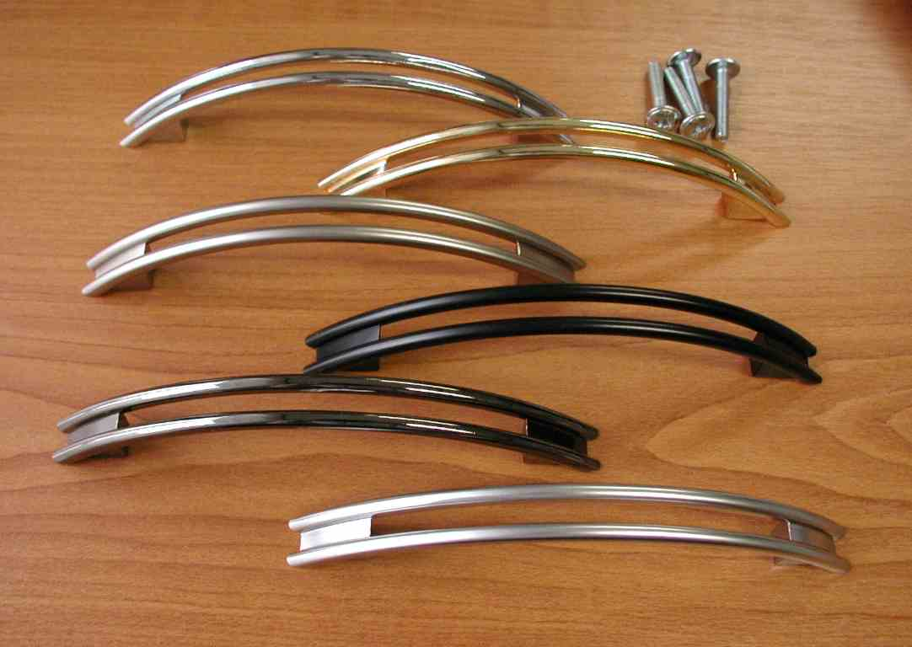

Objednací kódy:

063121 úchytka MARTINA 96mm – povrch Chrom
063122 úchytka MARTINA 96mm – povrch Zlatý
063123 úchytka MARTINA 96mm – povrch Nikl-satin
063126 úchytka MARTINA 96mm – povrch Nikl-černý
063127 úchytka MARTINA 96mm – povrch Chrom-satin

063131 úchytka MARTINA 128 mm – povrch Chrom
063132 úchytka MARTINA 128 mm – povrch Zlatý
063133 úchytka MARTINA 128 mm – povrch Nikl-satin
063137 úchytka MARTINA 128 mm – povrch Chrom-satin

Balení: 20 ks úchytek v krabičce/ 100 ks v kartonu. Dále je každá úchytka balena v PVC
sáčku. Součástí úchytky jsou i připevňovací šrouby M4x22,5mm, které jsou baleny
v samostatném PVC obalu zabraňujícím poškození povrchu úchytky.

